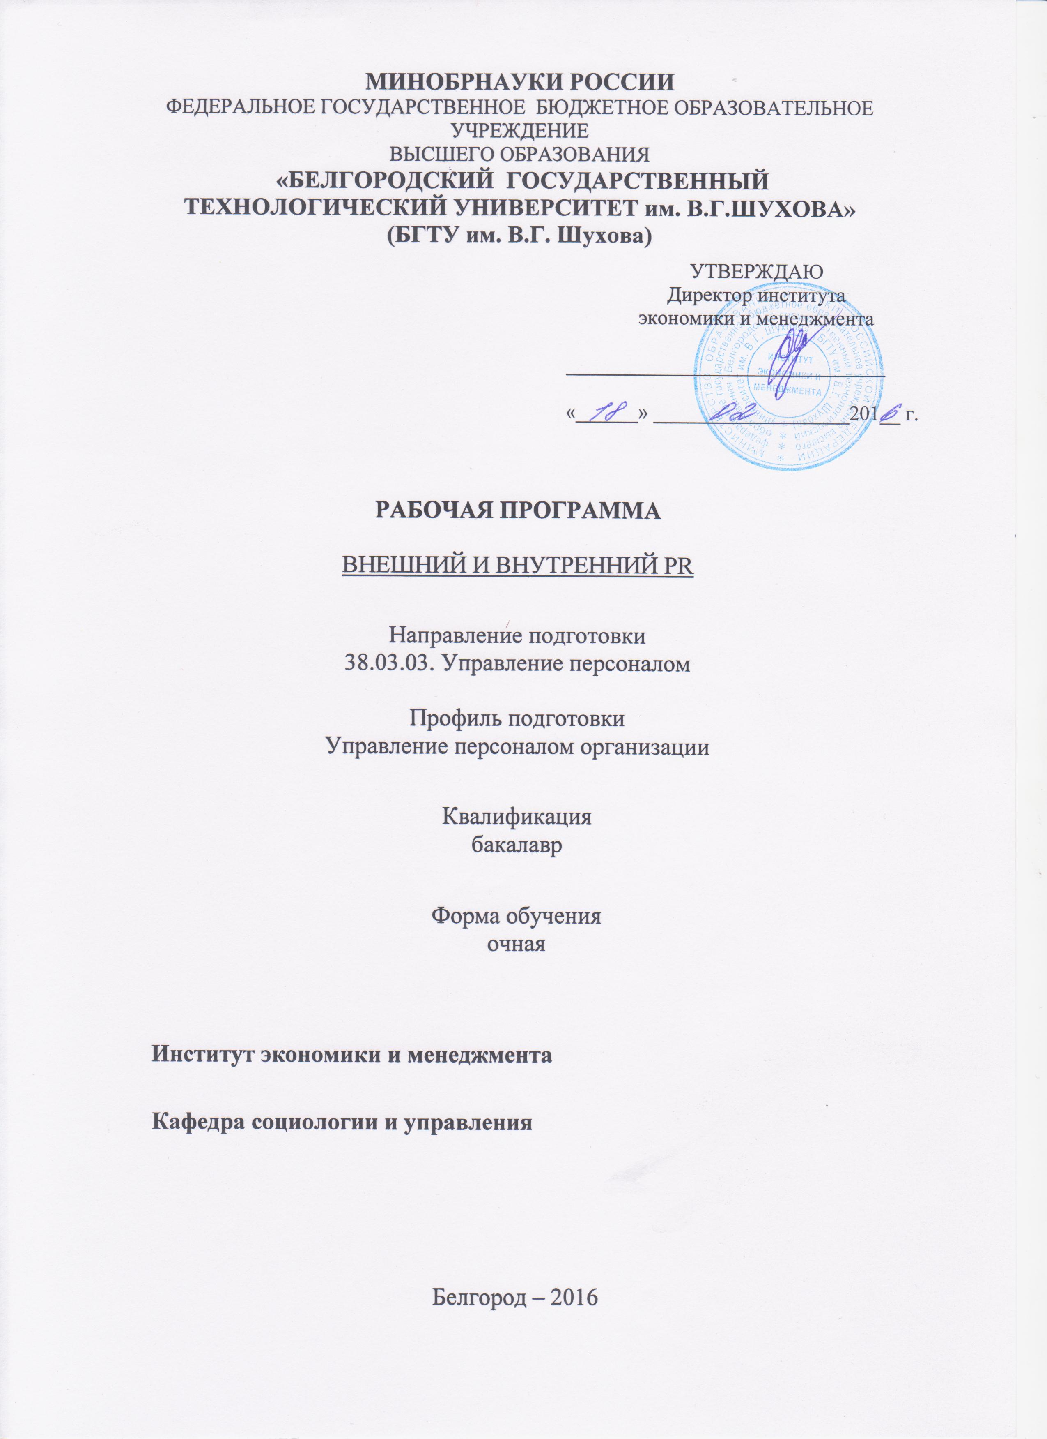

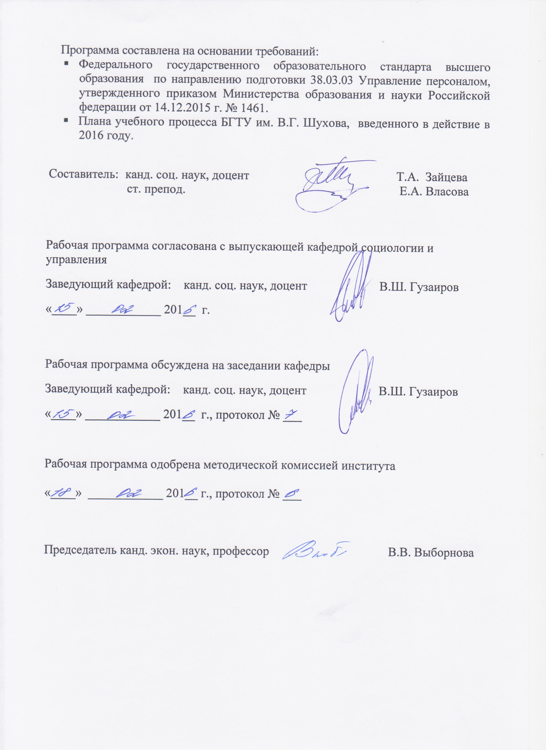

- ПЛАНИРУЕМЫЕ РЕЗУЛЬТАТЫ ОБУЧЕНИЯ ПО ДИСЦИПЛИНЕ

Формируемые компетенции |  |  | Требования к результатам обучения
№ | Код компетенции | Компетенция | Требования к результатам обучения
Общепрофессиональные
1 | ОПК-6 | владение культурой мышления, способностью к восприятию, обобщению и экономическому анализу информации, постановке цели и выбору путей ее достижения; способностью отстаивать свою точку зрения, не разрушая отношения | В результате освоения дисциплины обучающийся должен  Знать:  основные понятия, характеризующие PR.  Уметь:  анализировать информацию, ставить цель и выбирать пути ее достижения, использовать средства массой информации в своей деятельности, отстаивать свою точку зрения, не разрушая отношения  Владеть:  навыками культуры мышления, способностью к восприятию, обобщению и анализу информации в сфере управления общественными отношениями.
Профессиональные
2 | ПК-1 | знание основ разработки и реализации концепции управления персоналом, кадровой политики организации, основ стратегического управления персонала, основ формирования и использования трудового потенциала и интеллектуального капитала организации, отдельного работника, а также основ управления интеллектуальной собственностью и умение применять их на практике | В результате освоения дисциплины обучающийся должен  Знать:  основные понятия, характеризующие основы формирования и использования трудового потенциала и интеллектуального капитала организации и отдельного работника для формирования связей с общественностью в системе управления организации.  Уметь:  использовать знания о трудовом потенциале и интеллектуальном капитале организации, отдельного работника в управлении общественными отношениями.  Владеть:  навыками использования интеллектуального капитала организации в интересах имиджа компании.
- МЕСТО ДИСЦИПЛИНЫ В СТРУКТУРЕ ОБРАЗОВАТЕЛЬНОЙ ПРОГРАММЫ
Содержание дисциплины основывается и является логическим продолжением следующих дисциплин:

№ | Наименование дисциплины
1 | Управление персоналом организации
2 | Основы кадровой политики и кадрового планирования
3 | Управление знаниями в организации
4 | Экономика организации
5 | Организация деятельности муниципальной власти
6 | Социальный маркетинг
7 | Экономическая теория
8 | Экономика и социология труда
9 | Конфликтология
10 | Социальная психология
11 | Учебная практика
Содержание дисциплины служит основой для изучения следующих дисциплин:

№ | Наименование дисциплины
1 | Управленческий консалтинг
2 | Управление общественными отношениями
 | Производственная практика
3 | Преддипломная практика
4 | Государственная итоговая аттестация
- ОБЪЕМ ДИСЦИПЛИНЫ
Общая трудоемкость дисциплины составляет 2 зач. единиц, 72 часов.

Вид учебной работы | Всего  часов | Семестр  № 8
Общая трудоемкость дисциплины, час | 72 | 72
Контактная работа (аудиторные занятия), в т.ч.: | 36 | 36
лекции | 18 | 18
лабораторные | - | -
практические | 18 | 18
Самостоятельная работа студентов, в том числе: | 36 | 36
Курсовой проект | - | -
Курсовая работа | - | -
Расчетно-графическое задания | - | -
Индивидуальное домашнее задание | 9 | 9
Другие виды самостоятельной работы | 27 | 27
Форма промежуточная аттестация  (зачет) | - | -

- СОДЕРЖАНИЕ ДИСЦИПЛИНЫ
4.1 Наименование тем, их содержание и объем
Курс IV Семестр VIII

№ п/п |  | Наименование раздела  (краткое содержание) | Объем на тематический раздел по видам учебной нагрузки, час
 |  | Наименование раздела  (краткое содержание) | Лекции | Практические  занятия | Лабораторные з  занятия | Самостоятельная  работа
1. PR: основные понятия и определения.
 | Основные и профессиональные термины и понятия PR. Определение PR. Назначение PR. Философия PR. Сфера деятельности PR. Функции специалиста по PR. PR и реклама. PR и пропаганда. PR в системе маркетинга. PR в системе менеджмента. PR и паблисити |  | 4 | 4 | – | 6
2. Внешний PR.
 | Понятие внешнего PR. Работа с внешней средой компании: с конкурентами, партнерами, инвесторами, покупателями, клиентами. |  | 4 | 4 | – | 6
3. Организация работы отдела по связям с общественностью.
 | Целесообразность и задачи подразделения в структуре предприятия. Функциональный принцип построения отдела. Организация и планирование работы PR-отдела. Типовая структура отдела по связям с общественностью. |  | 4 | 4 | – | 6
4. Связи с общественностью в системе управления организации.
 | Сущность, содержание, основные принципы и функции менеджмента. Процесс принятия управленческого решения. Информационное обеспечение менеджмента. Организация и социальная среда. Теория организации и управления персоналом. Связи с общественностью как способ гармонизации отношений организации и социума. Престиж как элемент формирования организации в обществе. Мероприятия по поддержанию и корректировке престижа. Организация как специфическая форма общения. Модели управления персоналом. Корпоративная культура и имидж организации. PR-службы в профессиональном выборе и отборе персонала управления. |  | 4 | 4 | – | 6
5. Связи с общественностью в системе государственной службы.
 | Российская модель организации государственной власти: конституционное закрепление и политическая практика. Взаимодействие с общественностью как условие демократичности и эффективности государственной службы. Исторические типы связи госслужбы и общественностью. Политическая культура и участие граждан в управлении. Цели, функции, институты государственных PR-служб. Связи с электоратом: характер, виды и формы, технологии. Отделы писем (обращений) в органы государственной власти. Организация взаимодействия госслужб со средствами массовой информации. Информационная политика органов государственной власти и управления. Аналитика и экспертиза в работе госслужбы. Координация PR-отдела с другими структурами госслужбы. Критерии эффективности связей с общественностью в системе государственной службы. |  | 2 | 2 | – | 3
 | ВСЕГО |  | 18 | 18 |  | 27

4.2. Содержание практических (семинарских) занятий

№ п/п | Наименование  раздела дисциплины | Тема практического (семинарского) занятия | К-во часов | К-во часов СРС
семестр № 8
1 | PR: основные понятия и определения. | Основные понятия PR. | 4 | 4
2 | Понятие внешнего PR. | Работа с внешней средой компании. | 4 | 4
3 | Организация работы отдела по связям с общественностью. | Организация и планирование работы PR-отдела. | 4 | 4
4 | Связи с общественностью в системе управления организации. | PR-службы в профессиональном выборе и отборе персонала управления. | 4 | 4
5 | Связи с общественностью в системе государственной службы. | Связи с общественностью в системе государственной службы. | 2 | 2
ИТОГО: 18 |  |  |  | 18

4.3. Содержание лабораторных занятий
Лабораторные занятия не предусмотрены учебным планом.

- ФОНД ОЦЕНОЧНЫХ СРЕДСТВ ДЛЯ ПРОВЕДЕНИЯ ТЕКУЩЕГО КОНТРОЛЯ УСПЕВАЕМОСТИ, ПРОМЕЖУТОЧНОЙ АТТЕСТАЦИИ ПО ИТОГАМ ОСВОЕНИЯ ДИСЦИПЛИНЫ

5.1. Перечень контрольных вопросов

№ п/п | Наименование  раздела дисциплины | Содержание вопросов
1 | PR: основные понятия и определения. | - Понятие PR.  - Сфера деятельности PR.  - Функции специалиста по PR.  - PR и реклама.  - PR и пропаганда.  - PR в системе маркетинга.  - PR в системе менеджмента.  - PR и паблисити.
2 | Понятие внешнего PR. | - Понятие внешнего PR.  - Работа с внешней средой компании: с конкурентами, партнерами, инвесторами, покупателями, клиентами.
3 | Организация работы отдела по связям с общественностью. | - Организация работы отдела по связям с общественностью.  - Целесообразность и задачи подразделения в структуре предприятия.  - Функциональный принцип построения отдела.  - Организация и планирование работы PR-отдела.  - Типовая структура отдела по связям с общественностью.
4 | Связи с общественностью в системе управления организации. | - Связи с общественностью в системе управления организации: сущность, содержание, основные принципы и функции менеджмента. Процесс принятия управленческого решения.  - Организация и социальная среда. Теория организации и управления персоналом.  - Связи с общественностью как способ гармонизации отношений организации и социума. Престиж как элемент формирования организации в обществе. Мероприятия по поддержанию и корректировке престижа.  - Модели управления персоналом.  - Корпоративная культура и имидж организации.
5 | Связи с общественностью в системе государственной службы. | - Связи с общественностью в системе государственной службы.  - Российская модель организации государственной власти: конституционное закрепление и политическая практика.  - Взаимодействие с общественностью как условие демократичности и эффективности государственной службы.  - Цели, функции, институты государственных PR-служб.  - Связи с электоратом: характер, виды и формы, технологии.  - Отделы писем (обращений) в органы государственной власти.  - Организация взаимодействия госслужб со средствами массовой информации.  - Информационная политика органов государственной власти и управления.  - Координация PR-отдела с другими структурами госслужбы.  - Критерии эффективности связей с общественностью в системе государственной службы.

5.2. Перечень тем курсовых проектов, курсовых работ,
их краткое содержание и объем.

Курсовые проекты, курсовые работы не предусмотрены учебным планом.

5.3. Перечень индивидуально-домашних заданий.

Цель ИДЗ – приобретение теоретических и практических навыков по поиску, обобщению и анализу материала по изучаемой теме и разработке основных этапов PR-кампаний.
ИДЗ состоит из теоретической и практической части. Теоретическая часть включает в себя написание исследования с использованием обзорной, информационной, методической либо полемической формы. Практическая часть предусматривает разработку основных этапов PR-кампании на примере выбранного студентом продукта (организации).
Индивидуальное домашнее задание охватывает основное содержание дисциплины «Управление общественными отношениями» включает в себя 10 тем.
ИДЗ по данной дисциплине должно содержать объем 20-25 стр. формата А4 со списком литературы, в котором обязательно должны быть ссылки на использованную литературу.

Варианты для теоретической части ИДЗ:
- Возникновение и развитие PR (паблик рилейшинз).
- Работа с внешней средой компании.
- Организация работы отдела по связям с общественностью.
- Корпоративная культура и имидж организации.
- Пресс-центр, его структура и функции.
- PR-службы в профессиональном выборе и отборе персонала управления.
- Организация взаимодействия госслужб со средствами массовой информации.
- Российская модель организации государственной власти: конституционное закрепление и политическая практика.
- Цели, функции, институты государственных PR-служб.
- Информационная политика органов государственной власти и управления.

5.4. Перечень контрольных работ.

Контрольные работы не предусмотрены учебным планом.

- ОСНОВНАЯ И ДОПОЛНИТЕЛЬНАЯ ЛИТЕРАТУРА

6.1. Перечень основной литературы
- Паблик рилейшнз (6-е издание): учебник / Шарков Ф. И. - Москва: Дашков и К, 2013. - 330 с. - ISBN 978-5-394-02353-8. - Книга находится в базовой версии ЭБС IPRbooks.
- Шарков Ф.И. Паблик рилейшнз: Учебник. – М.: Дашков и К, 2013. – http://www.iprbookshop.ru/24804.
- PR. Теория и практика: учебник / Баранов Д. Е. - Москва: Московский финансово-промышленный университет «Синергия», 2013. - 352 с. - ISBN 978-5-4257-0091-9. - Книга находится в базовой версии ЭБС IPRbooks. - http://www.iprbookshop.ru/17007.

6.2. Перечень дополнительной литературы
- PR-служба компании. 2-е изд. [Электронный ресурс]: учебное пособие / Грачев А. С. - Москва: Дашков и К, Ай Пи Эр Медиа, 2012. - 160 с. - ISBN 978-5-394-01534. - Книга находится в базовой версии ЭБС IPRbooks.
- PR-Коммуникации. 2-е изд. [Электронный ресурс]: учебное пособие / Бердников И. П. - Москва: Дашков и К, Ай Пи Эр Медиа, 2012. - 208 с. - ISBN 978-5-394-01545-8. - Книга находится в базовой версии ЭБС IPRbooks.
- Китчен Ф. Паблик рилейшнз. Принципы и практика: Учебное пособие. – М.: ЮНИТИ-ДАНА, 2012. – http://www.iprbookshop.ru/15434.
- Синяева И.М. Паблик рилейшнз: Толковый словарь. – М.: Дашков и К, 2012. – http://www.iprbookshop.ru/14616.

Интернет-ресурсы
- www.iprbookshop.ru
- http://e.lanbook.com
- http://elibrary.ru

- МАТЕРИАЛЬНО-ТЕХНИЧЕСКОЕ И ИНФОРМАЦИОННОЕ ОБЕСПЕЧЕНИЕ

Лекционные занятия – поточная аудитория, оснащённая меловой доской и специализированной мебелью.
Практические (семинарские) занятия – специализированные аудитории, оснащённые меловой доской, специализированной мебелью, комплектом презентационного оборудования: ноутбук Lenovo G50-30 (Intel Celeron N240); мультимедийный проектор Acer XD1280D; переносной экран, с предустановленным лицензионным программным обеспечением: Microsoft Office 2013 (№31401445414), Microsoft Windows 7 (№63-14к), Kaspersky Endpoint Security 10 (№17E0170707130320867250).
Самостоятельная работа студентов обеспечивается научной, учебной, учебно-методической литературой в методическом кабинете кафедры социологии и управления ГУК №318, научно-технической библиотеке БГТУ им. В.Г. Шухова, с предоставлением рабочих мест, оборудованных персональными компьютерами, подключенными к сети Интернет и имеющих доступ к электронной информационно-образовательной среде университета. Самостоятельная работа студентов обеспечивается участием в программах Microsoft DreamSpark/Imagine (№52031/МОС 2793) и Office 365 (E04002C51M) с возможностью бесплатной загрузки лицензионного программного обеспечения.

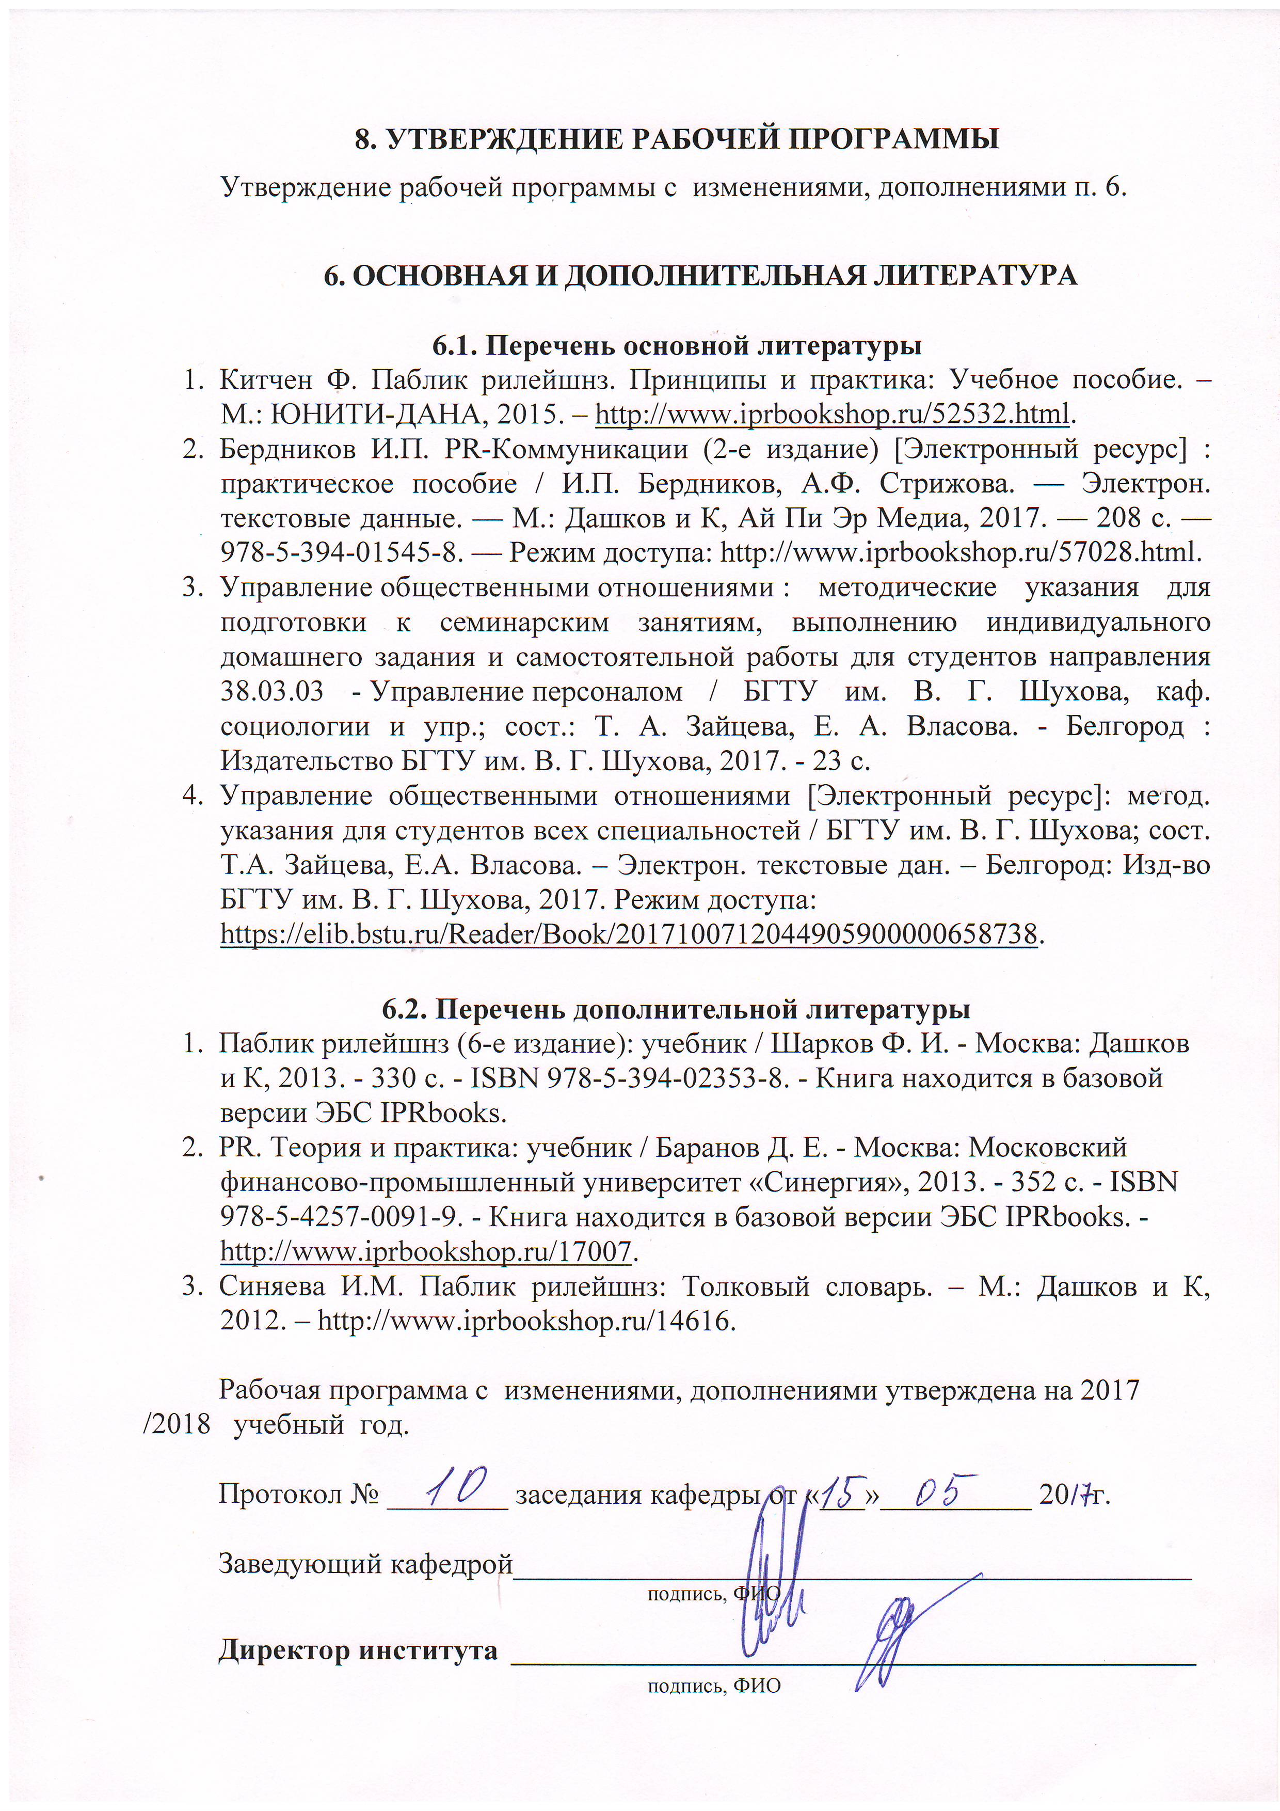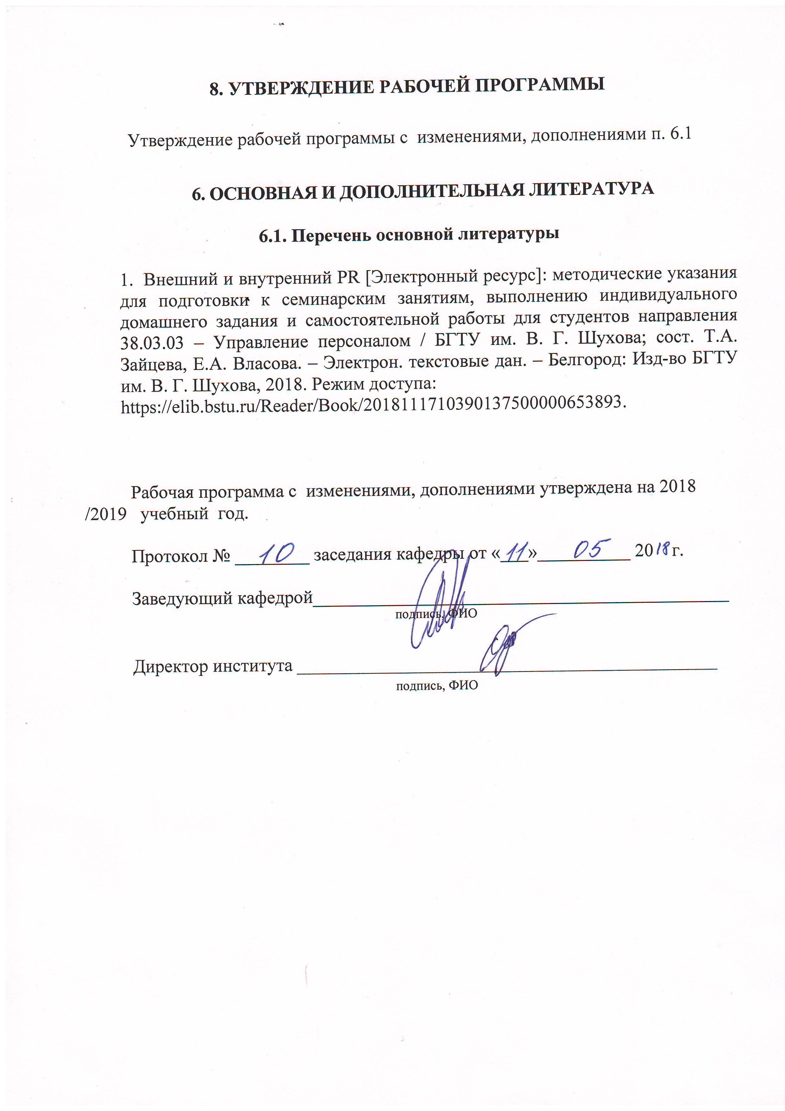




ПРИЛОЖЕНИЯ

Приложение №1. Методические указания для обучающегося по освоению дисциплины (включая перечень учебно-методического обеспечения для самостоятельной работы обучающихся по дисциплине).

Самостоятельная работа является главным условием успешного освоения изучаемой учебной дисциплины и формирования высокого профессионализма будущих бакалавров.
Подготовку к практическим занятиям необходимо осуществлять в соответствии с поставленными целями, их значимостью, основываясь на содержании и вопросах, поставленных в лекции преподавателем и приведенных в планах и заданиях к практическим занятиям.
В учебниках и учебных пособиях, представленных в списке рекомендуемой литературы содержатся возможные ответы на поставленные вопросы. Инструментами освоения учебного материала являются основные термины и понятия, составляющие категориальный аппарат дисциплины. Их осмысление, запоминание и практическое использование является обязательным условием овладения курсом.
Для более глубокого изучения проблем курса при подготовке контрольных работ, докладов и выступлений необходимо ознакомиться с публикациями в периодических правовых изданиях и статистическими материалами. Поиск и подбор таких изданий, статей, материалов и монографий осуществляется на основе библиографических указаний и предметных каталогов.
Тема 1. PR: основные понятия и определения.
В этой теме рассматриваются наиболее фундаментальные понятия курса. Главная задача состоит в уяснении сущности PR. Важным является также уяснение отличий PR от рекламы, пропаганды, маркетинга, паблисити.
Термины и понятия: РR (паблик рилейшнз); управление общественными отношениями, связи с общественностью, реклама, пропаганда, маркетинг, менеджмент, паблисити.
Тема 2. Понятие внешнего PR.
Главная задача темы заключается в рассмотрении организационных форм внешнего PR. Необходимо обратить особое внимание на работу с внешней средой компании: с конкурентами, партнерами, инвесторами, покупателями, клиентами.
Термины и понятия: внешний PR, внешняя среда компании.
Тема 3. Организация работы отдела по связям с общественностью.
Главная задача заключается в изучении организации работы отдела по связям с общественностью. Прежде всего, необходимо обратить внимание на задачи подразделения в структуре предприятия. При этом следует уделить пристальное внимание на функциональный принцип построения отдела.
Термины и понятия: организация и планирование работы PR-отдела; типовая структура отдела по связям с общественностью.
Тема 4. Связи с общественностью в системе управления организации.
Главной целью изучения темы является рассмотрение связей с общественностью в системе управления организации. Следует обратить внимание на модели управления персоналом. Значительное место при рассмотрении темы должно быть отведено изучению социальной среде организации.
Термины и понятия: управленческое решение; теория организации и управления персоналом; престиж организации; корпоративная культура и имидж организации.
Термины и понятия: пресс-служба; пресс-центр; пресс-секретарь.
Тема 5. Связи с общественностью в системе государственной службы.
Главная задача темы заключается в изучении связей с общественностью в системе государственной службы в России. Следует обратить внимание на цели и функции государственных PR-служб. Значительное место при рассмотрении темы принадлежит анализу критериев эффективности связей с общественностью в системе государственной службы.
Термины и понятия: государственные PR-службы; информационная политика органов государственной власти и управления; критерии эффективности связей с общественностью в системе государственной службы.

